様式第１号
（共同企業体用）
事後審査型条件付一般競争入札参加申請書【工事】

令和 年 月 日
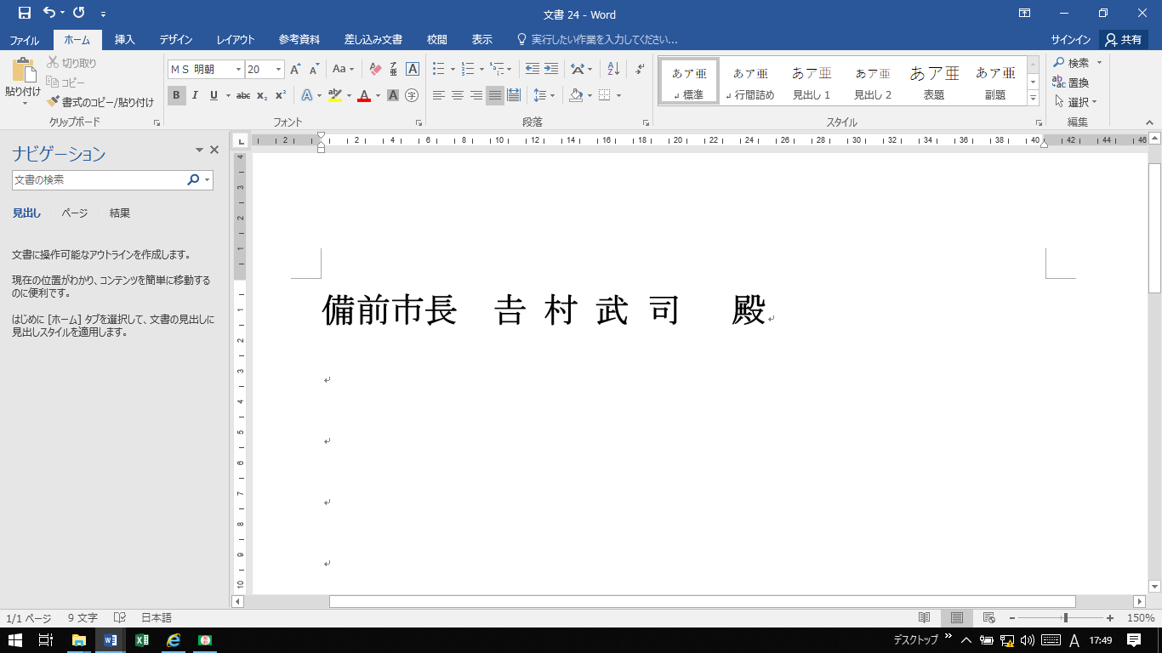 様

共同企業体名 工事
建設工事共同企業体
代表者 住所
商号又は名称
代表者名
(電話番号 )

令和 年 月 日付けで告示のあった下記工事の入札に参加したいので、関係書類を添えて申請します。
なお、添付書類の内容については、事実と相違ないことを誓約します。

記

１ 工事番号
２ 工事名
３ 添付書類
１．建設工事共同企業体入札参加資格審査申請書
２．入札告示に記載する書類
４ 担当者名
① 氏名
契約監理係記入
ＮＯ
② 電話番号
③ ＦＡＸ番号
④ メールアドレス
様式第１号
（単体用）
事後審査型条件付一般競争入札参加申請書【工事】

令和 年 月 日
様

申込人 住所
商号又は名称
代表者名
(電話番号 )

令和 年 月 日付けで告示のあった下記工事の入札に参加したいので、関係書類を添えて申請します。
なお、添付書類の内容については、事実と相違ないことを誓約します。

記

１ 工事番号
２ 工事名
３ 添付書類
１．入札告示に記載する書類
４ 担当者名
① 氏名
② 電話番号
③ ＦＡＸ番号
④ メールアドレス
契約監理係記入
ＮＯ

